Vzduchotechnika od Lindabu je nyní schopna vyhovět nejpřísnějším požadavkům na čisté prostory
Praha, 27. dubna 2016

Různé typy tzv. čistých prostor, jakými jsou např. operační sály, laboratoře, jednotky intenzivní péče, počítačové místnosti i farmaceutické, potravinářské a nukleární provozy, vyžadují dodržování přísných hygienických standardů. Náročným technickým požadavkům na tyto prostory musí proto odpovídat taková řešení, která čisté prostory pojmou jako jeden ucelený vzduchotechnický systém, skládající se z řady komponentů: větrání, vytápění a chlazení i vzduchotechnického stropu pro přívod vzduchu. Koncern Lindab, přední světový výrobce a prodejce vzduchotechniky, získal vloni akvizicí renomovanou slovinskou společnost IMP Klima – a díky tomu je právě jejím prostřednictvím nyní schopen komplexní vzduchotechnická řešení pro čisté prostory realizovat. Součástí těchto prostor je také vybavení od dalších specializovaných dodavatelů: stěnové obklady, antistatická podlaha, dveře se speciálním zavíráním či vyspělé osvětlovací systémy s vynikající optikou. Česká odnož Lindabu právě nyní dodává vzduchotechniku do čistých prostor v hodnotě více než 1 mil. Kč do slovenských Michalovců pro společnost ConvaTec, která je předním světovým výrobcem zdravotnických pomůcek a průkopníkem nejmodernějších zdravotních technologií.

„Každý tzv. čistý prostor je svým způsobem unikátní projekt. Jeho realizace vyžaduje nejen správný výběr zařízení a precizní práci při instalaci, ale také flexibilitu při přípravě, která umožní přizpůsobit výsledný návrh specifickým požadavkům daného projektu. Řídíme se zásadou, že je vždy snazší navrhnout či zrekonstruovat budovu než změnit procesy, které v budově probíhají. Informace ohledně velikosti, hmotnosti a umístění navrhovaných vzduchotechnických zařízení musí být k dispozici již v rané fázi projekčních prací, aby bylo možné zpracovat návrh nosné konstrukce budovy,“ vysvětluje Stanislav Němeček, vedoucí prodeje vzduchotechniky Lindab s. r. o. „Díky 15 laboratořím našeho výzkumného a vývojového centra Lindab Institute Klima ve slovinském Godoviči máme možnost získat zpětnou vazbu na naše nově vyvíjená zařízení. Testujeme zde speciální a atypická řešení. Funkci větrání, vytápění a chlazení v jednotlivých místnostech simulujeme pomocí CFD analýzy i v reálných podmínkách.“

„Čistý prostor“ je prostor s řízeným vnitřním prostředím, v němž je koncentrace znečišťujících částic ve vzduchu udržována ve stanovené maximálně přípustné hodnotě. Tyto částice se ze vzduchu musí trvale průběžně odstraňovat. Do systémového řešení, poskytovaného společností Lindab pro čisté prostory, spadají například filtrační jednotky pro filtraci nebezpečných látek, speciální vzduchotechnické stropy pro přívod vzduchu (používané např. v operačních sálech s nejpřísnějšími hygienickými požadavky) a separátory prachu a nečistot. Součástí komplexního řešení čistých prostor je také vybavení od dalších specializovaných dodavatelů: antistatická podlaha s rovným hladkým povrchem, která má zaoblené rohy a kouty, magneticky uzavíratelné dveře se systémem vzájemného blokování otevření dveří, technicky vyspělá osvětlovací tělesa s úspornými zdroji odolná proti účinku čisticích prostředků a také stěnové obklady. Ty jsou konstruované jako pevný modulární systém, nebo jako rozebíratelný modulární rám. Vyznačují se odolným povrchem s dlouhou životností, odolností proti poškození nárazem, poškrábáním a chemikáliemi. Jsou flexibilní a estetické, snadno se aplikují, jejich údržba je velmi snadná a nabízejí řadu barevných variant.

Technická vyspělost a spolehlivost systémových vzduchotechnických řešení od Lindab IMP Klima pro čisté prostory byla již prověřena řadou realizací. Všechny komponenty od Lindabu jsou ověřeny mezinárodními certifikacemi, deklarujícími shodu s normami ISO 14644, DIN 1946-4, HTM a GMP. Mezi reference patří mj. řada nemocnic (Hamad Medical City – Katar, Montreal – Kanada, Heilbronn – Německo, Évora – Portugalsko, Dubrovník – Chorvatsko, Zamość – Polsko, FGBU Moskva, Prenatální centrum Krasnodar, Samara – Rusko, Institut neurochirurgie Kyjev – Ukrajina, Gomel – Bělorusko), zařízení farmaceutického průmyslu (Takeda Dublin – Irsko, Ursapharm Saarbrücken-Bübingen – Německo, Pliva Záhřeb – Chorvatsko, Krka Novo město – Slovinsko, Teva Jeruzalém – Izrael), počítačové místností, potravinářské, nukleární i vybrané výzkumné a vývojové provozy (např. nová centrála společnosti RLS ve slovinské Komendě, kde se navrhují a vyrábějí špičková rotační a lineární pohybová čidla pro široké spektrum oborů).

Příkladem využití nejvyspělejšího řešení vzduchotechniky Lindab pro čisté prostory je realizace pro společnost ConvaTec - předního světového výrobce zdravotnických pomůcek, která je průkopníkem nejmodernějších zdravotních technologií. Pro vzduchotechnický systém v novém slovenském zastoupení v Michalovcích dodává prostřednictvím realizační firmy Tatra Clima více než 230 čistých nástavců AFV – 8B a 100 ks filtrů v celkové hodnotě přesahující 1 mil. Kč.

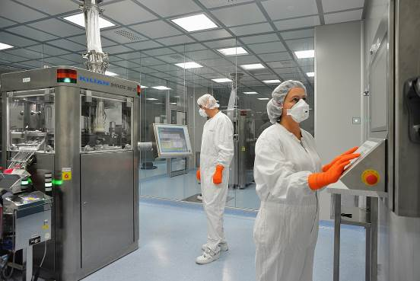
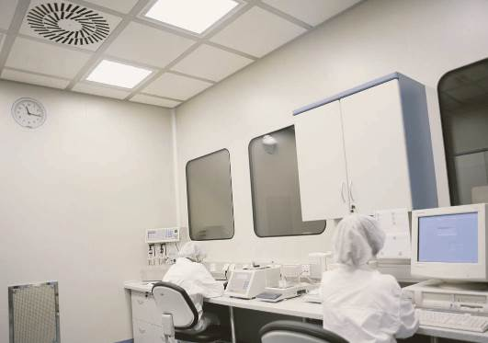

Vzduchotechnika od Lindabu v zařízeních farmaceutického průmyslu (Krka Novo město – Slovinsko).
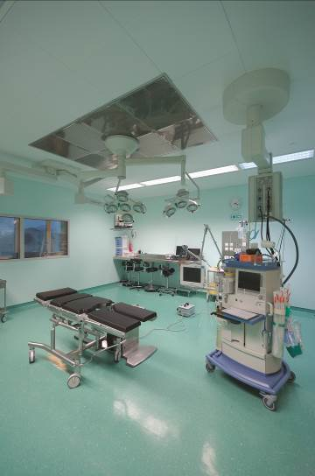

Operační sál se speciálním vzduchotechnickým stropem od Lindabu.

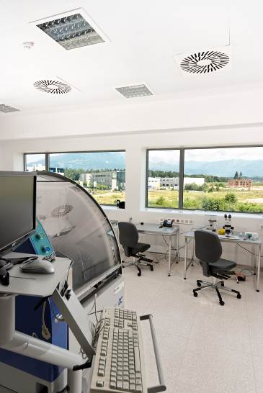
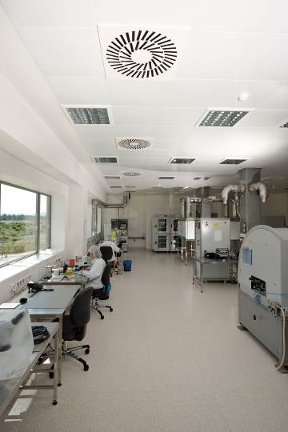
Vzduchotechnika v čistých prostorách nové centrály společnosti RLS ve slovinské Komendě, kde se navrhují a vyrábějí špičková rotační a lineární pohybová čidla.

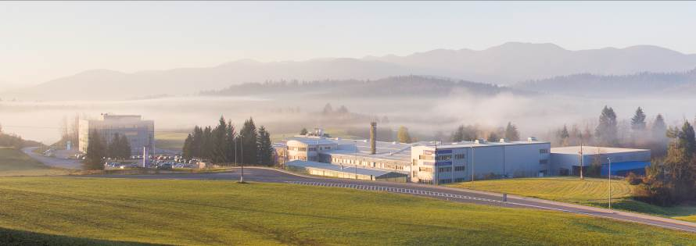

Areál Lindab IMP Klima
ve Slovinsku.

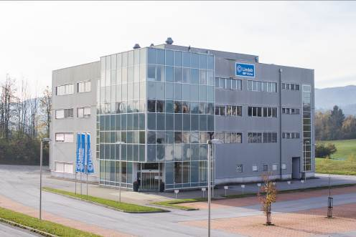

Výzkumné a vývojové centrum Lindab Institute Klima
ve slovinském Godoviči.

O mezinárodním koncernu Lindab AB:
Lindab AB má své sídlo ve Švédsku ve městě Grevie. Společnost vznikla v roce 1956 ve švédském Linghultu jako malá klempířská firma. V roce 1984 vstoupil Lindab na švédskou burzu, v roce 1992 také na dánskou. V roce 2006 byla mateřská společnost přejmenována na Lindab International AB. Koncern Lindab působí v současné době na trzích 32 zemí a zaměstnává na 5000 lidí. Je jedním z největších světových designérů, výrobců a prodejců kovových profilů pro stavební účely – ocelových plechů, lehkých střešních krytin, okapových systémů a dalších montážních prvků z tenkostěnné švédské oceli, jakož i vzduchotechnických potrubních systémů. Tím je schopen poskytovat komplexní systémová řešení pro široké spektrum požadavků. V roce 2015 dosáhl koncern Lindab čistých tržeb ve výši 7,589 miliard švédských korun (tj. zhruba 801 mil. EUR).
www.lindabgroup.com

O společnosti Lindab s. r. o.:
V České republice působí Lindab s.r.o. od roku 1993 v oblasti střešních a stěnových systémů. Ta se specializuje na výrobu a prodej tenkostěnných ocelových plechů, lehkých střešních krytin, okapových systémů, v nichž je lídrem na českém trhu, a také na výrobu systémů zastřešení plochých střech. V roce 1996 přibyla oblast vzduchotechnických systémů. V roce 2003 Lindab otevřel nový výrobní, skladový a administrativní areál v Praze – Ruzyni. Základ podnikání společnosti tvoří jak vývoj, výroba a prodej hotových výrobků, tak poskytování komplexních řešení projektů pod názvem Lindab Stavby. Svým partnerům nabízí nejen kvalitní komponenty, ale i stavební systémy, které tyto komponenty využívají. Poskytuje poradenství, navrhuje koncepci a detaily, specifikuje a nacení potřebný materiál. Dále připraví podrobnou montážní dokumentaci, poskytne orientační i autorizované statické posouzení projektu, zaškolí pracovníky pro samotnou montáž, k níž opět poskytne poradenství a odborný dohled. Disponuje také prvotřídním distribučním systémem díky velkým skladovým zásobám a široké síti prodejců a montérů. V roce 2015 otevřel Lindab svou novou pobočku v Brně, která se specializuje na vzduchotechniku a nabízí ve vzorkovně také široký sortiment lehkých střešních krytin a okapů.
www.lindab.cz

